Участники городского конкурса
профессионального мастерства педагогов
в муниципальной системе образования
городского округа Стрежевой 2020

Номинация «Воспитатель года»

Борисова Марина Викторовна,
воспитатель МДОУ «ДС № 6 «Колобок»

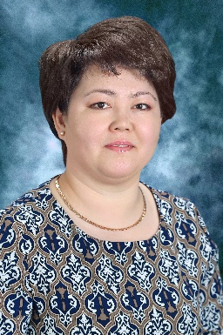

Голубь Альбина Ирековна,
воспитатель МДОУ «ДС № 11 «Ромашка»

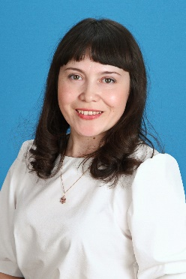

Дергачева Илюза Раисовна,
воспитатель МДОУ «ДС № 1 «Солнышко»

Ильтубаева Наталья Геннадьевна,
музыкальный руководитель
МДОУ «ДС № 12 «Семицветик»

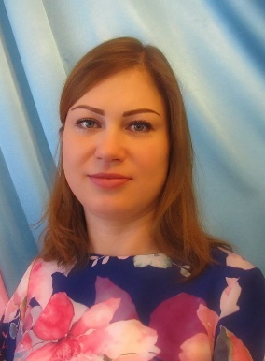

Якушина Елена Павловна,
воспитатель МДОУ «ДС № 7 «Рябинушка»

Номинация «Учитель года»

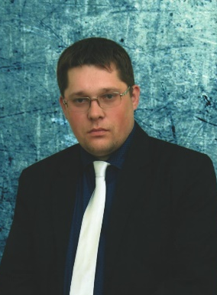

Абалаков Александр Сергеевич,
учитель биологии и химии МОУ «СОШ № 6»

Валькова Татьяна Владимировна,
учитель истории и обществознания МОУ «ОСОШ»

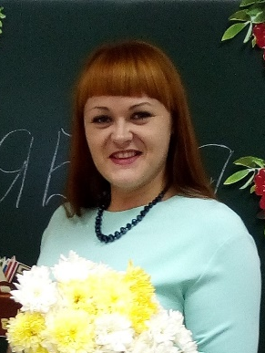

Дзюба Юлия Юрьевна,
учитель МОУ «СКоШ»

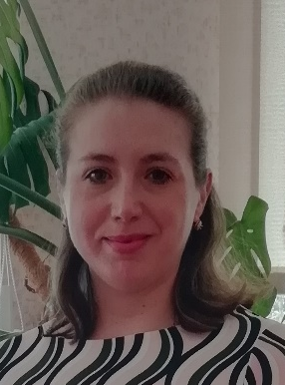

Закусило Регина Вячеславовна,
учитель английского языка МОУ «СОШ № 2»

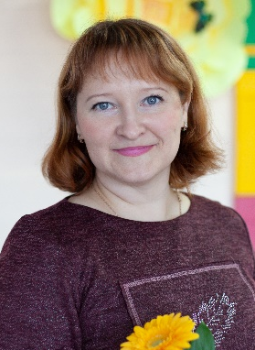

Харченко Евгения Михайловна,
учитель музыки МОУ «Гимназия № 1»

Номинация «Педагог дополнительного образования года»

Атеполихина Дарья Олеговна,
преподаватель музыкального отделения МБУДО «ДШИ»

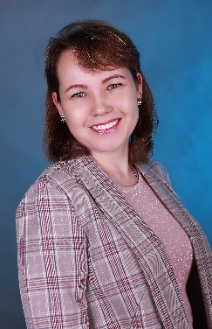

Валитова Эльвира Ринатовна,
педагог дополнительного образования МОУДО «ЦДОД»

Литау Лариса Ивановна,
педагог дополнительного образования МОУДО «ДЭБЦ»

